Praktické cvičení: Trávicí soustava 2

Literatura:
DYLEVSKÝ, I.: Anatomie a fyziologie člověka: učebnice pro zdravotnické školy. Olomouc: Epava, 1998. ISBN: 80-901667-0-9.
KOPECKÝ, M.: Somatologie pro učitele. Olomouc: UP, 2005. ISBN: 80-244-1072-9.
MACHOVÁ, J.: Biologie člověka pro učitele. Praha: Karolinum, 2002. ISBN: 80-7184-867-0.
ROKYTA, R.: Somatologie I. a II. učebnice. Praha: Eurolex Bohemia, 2006. ISBN: 80-86861-59-7.
TROJAN, S., SCHREIBER, M.: Atlas biologie člověka. Praha: Scientia, 2002. ISBN: 80-7183-257-X.

Úkol č. 1: Popište jednotlivé části tlustého střeva.
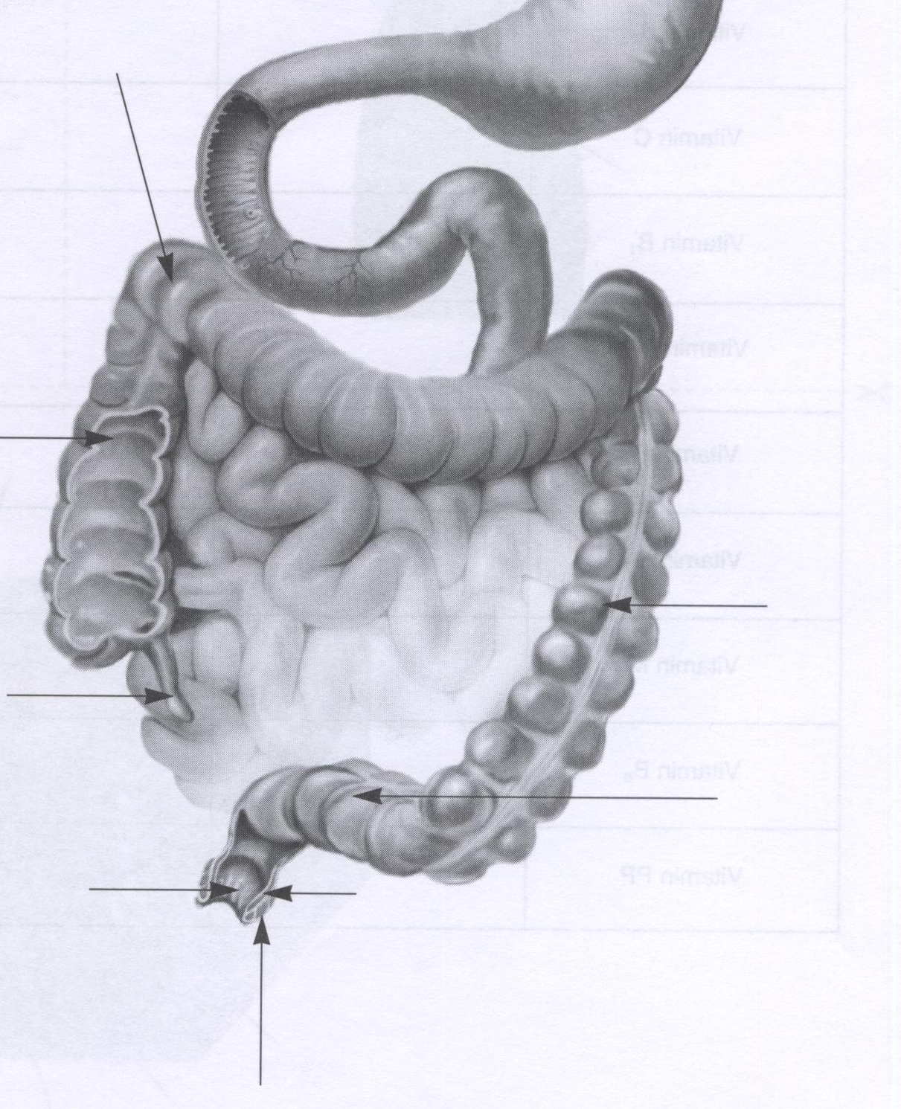

Úkol č. 2: Jaký je význam jater?

Úkol č. 3: Zaznamenejte množství a složení uvedených tekutin.

Střevní šťáva
- množství:
- složení:

Žaludeční šťáva
- množství:
- složení:

Pankreatická šťáva
- množství:
- složení:

Žluč
- množství:
- složení:

Úkol č. 4: Prostudujte
http://www.szu.cz/uploads/documents/czzp/edice/plne_znani/brozury/PNO.pdf
http://www.szu.cz/uploads/documents/czzp/edice/plne_znani/hygiena_20dutiny_20ustni.pdf

Úkol č. 5: Podívejte se na videa a odpovězte na otázky:
http://www.ceskatelevize.cz/ivysilani-jako-driv/202327274210023-diagnoza/
http://www.ceskatelevize.cz/porady/10315080042-tep-24/211411058130001/video/ (část Autoimunitní choroby a Potravinové alergie)

definujte onemocnění: celiakie, Crohnova choroba, fenylketonurie

Jaké jsou nejčastější potravinové alergie?

Co znamená zkřížená alergie? Uveďte příklad.

Prostudujte portál http://www.novorozeneckyscreening.cz/ a zjistěte, k čemu slouží novorozenecký screening.

